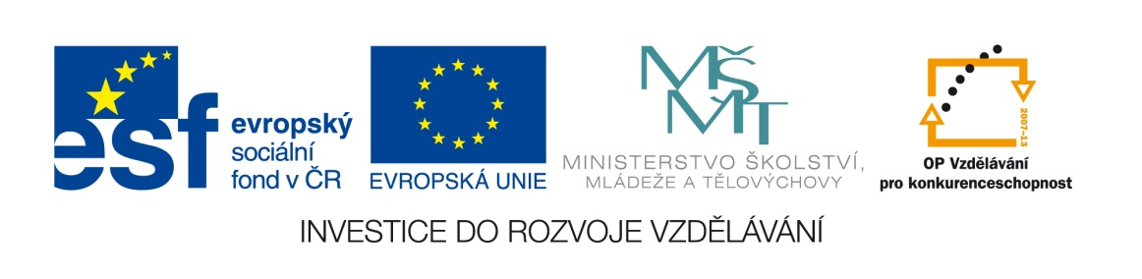

Název školy: | ZŠ Brno, Měšťanská 21, Brno-Tuřany
Název práce: | Čas
Pořadové číslo: | III_2-02_39 |  |  | Předmět: | Fyzika
Třída: | 6. B |  |  | Téma hodiny: | Čas
Vyučující: | Mgr. Leona Patloková |  |  | Cíl hodiny: | Veličiny a jejich měření
Odučeno: | 10. 1. 2012 |  |  | Vytvořeno: | prosinec 2011
Pomůcky: | Učebnice, pracovní list, pastelky, tužka
Zdroje: | RAUNER, K.Učebnice Fyziky pro 7.ročník. 1.vyd. Plzeň: Fraus 2004. ISBN 80-7238-210-1
Počet příloh: | 1 | Název příloh: | VY_32_INOVACE_III_2-02_39- Čas

Pro žáky:
- pracovní list, učebnici, tužku obyčejnou

Pro učitele:
- nakopíruje pracovní listy
- po výkladu učiva „Čas“ žáci pomocí učebnice ze strany 32 samostatně vyplní vynechaná místa pracovního listu, vypracuje zadané úkoly, převede jednotky času podle vzoru (žákům občas dělá problémy u těchto převodů počítat s číslem 60, je třeba důkladně vysvětlit). Při vypracovávání závěrečných úkolů upozornit na to, že se mohou sčítat a odčítat pouze stejné jednotky a při odčítání větších minut od menších →převést hodinu na minuty).
- učitel zkontroluje vyplněné listy, žákům s poruchami učení a integrovaným pomáhá při vyplnění individuálně
- pracovní list slouží jako zápis k samostatnému studiu žáků

Zhodnocení hodiny:
- třída úkol zvládla
- u slabších žáků nastal problém s kombinací desítkové a šedesátkové soustavy

Závěr:
- zápis učiva formou těchto PL je rychlejší a přehlednější, žákům zbývá dostatek času na zafixování látky během hodiny
- podpora čtenářské gramotnosti

Pracovní list:
Čas
Čas je ________________ fyzikální veličina, kterou značíme písmenem _____.
Základní jednotkou času je __________________, značíme ji písmenem _____.

Další jednotky času jsou:
K jednotlivým písmenům napiš označení příslušné jednotky hmotnost (př. d ...den).
Název jednotky | Značka
 | m
 | t
den | d
 | h
 | min
 | s

Zápis: t = 25 s
Řada jednotek času
:7
:24
:60
:60

t d h min s
∙ 7
∙ 60
∙ 24
∙ 60
∙ 60∙60
Doplň a pamatuj!
1d = _________h 1d = ________s 1min = _________s
1h = _________min 1h = ________s

15 min = 0,25h = $\frac{1}{4}$ h 30 min = 0,5h = $\frac{1}{2}$ h
20 min = $\frac{1}{3}$ h 45 min = 0,75h = $\frac{3}{4 }$ h

Převeď na jednotky uvedených v závorkách:
Návod:
4 min (s) = 240 s (4∙60 = 240)
2h 3min (min) = 120min + 3min = 123 min (2∙60 +3 = 120 + 3 = 123)
6 min (h) = 0,1 h (6 : 60 = 0,1)

4h (min) =
6d (h) =
5min 20s (s) =
1h 25min (min)=
3t (d)=
8min (s)=
1h 2min 3s (s)=
Vyjádři desetinným číslem:
Návod
6min (h) = 0,1h (6:60=0,1)
1h 45min (h) =1h + 0,75h = 1,75h (1 + 45:60 = 1 + 0,75 = 1,75h)

30 min (h) =
12min (h) =
75s (min) =
105 min (h) =
2min 12s (s) =
2h 15min (h) =
30s (min) =
5h 30min (h) =
18s (min) =

Převeď:
0,4h (min) =
1,2 min (s) =
720min (h) =
0,3h(min) =
0,8 min (s) =
Příklad:
- Závod v běhu na 15km začal ve 13h 8min 20s.Vítěz proběhl cílovou páskou ve 13h 57min 46s. Jak dlouho běžel? (Nápověda: Musíš od sebe odečítat pouze vždy stejné jednotky).

- Matouš jel z Prahy do Brna rychlíkem, který vyjel z Prahy v 10h 56min a přijel 12h 49min.Jakou dobu strávil Matouš ve vlaku? (Nápověda: Při odečítání minut si musíš „půjčit“ 1 hodinu z 12h /1h = 60 min/ a přičíst je k 49 minutám).

- Tři kamarádi si dali sraz před kinem v 19 hodin. Honza přišel o 5 minut dříve, Petr 9 minut po něm a Jarda ještě o dalších 7 minut později než Petr. V kolik hodin každý z nich přišel?
Honza: Petr: Jarda:

